5 iunie 2009

RAPORT ZILNIC

Calificativ:  POZITIV | Jurnal de festival | TVR Cultural  19:00  4min 50s
Spectacole de teatru, instalaţii de foc, conferinţe şi lansări de carte.Toate s-au petrecut ieri la Festivalul de Teatru de la Sibiu. Teatrul Dramatic ’’ Maria Filotti’’ din Brăila şi regizorul Radu Afrim au prezentat spectacolul ‘’Omul pernă’’, după Martin McDonagh, iar teatrul ‘’Cto’’ din Polonia a prezentat spectacolul ‘’Voi vinde casa în care nu mai pot locui’’
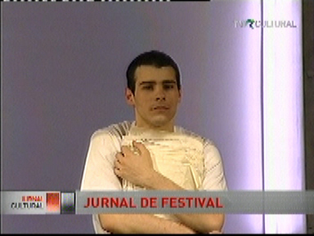
O trupă de muzicanţi din Spania a prezentat un spectacol creat în 2004 pe străzile Sibiului, intitulat ‘’Strada este a noastră’’
Actriţa Diana Fufezan a susţinut la Librăria Humanitas un one-woman show, ‘’Oscar şi Buni Roz’’. Un alt one-woman show a fost susţinut în Piaţa Mică, de data aceasta cu ajutorul unor instalaţii de foc.
Tot ieri a avut loc şi deschiderea Bursei de Spectacole de la Sibiu, singura de acest fel din România. Aici, operatorii culturali din lumea întreagă îşi prezintă cele mai noi spectacole şi stabilesc parteneriate cu cei din alte ţări.

